BT下载支持库 （1.1#2版）
安装方法：请大家下载后解压到易语言安装目录的LIB目录下，再使用菜单“工具”-》“支持库配置”将本支持库加入即可使用.

本支持库实现了对BT下载的支持。
本库为一般支持库，需要易系统3.7版本的支持，需要系统核心支持库3.7版本的支持，提供了8种库定义数据类型，提供了28种命令。
所支持操作系统列表：Windows、Linux

例程主要操作：
说明：
（1）本例程的下载速度和上传速度均为每秒的实际速度，并非其他软件的区间平均速度，所以变化幅度很大，并不是本支持库的BUG，而是反映的真实速度；
（2）本例程只是完成了单任务下载，如果想同时下载多个，请打开多个程序同时下载；

使用方法：
1。双击编译好的E-bit，或者运行历程；出现打开种子窗口，选中你要下载的种子文件；
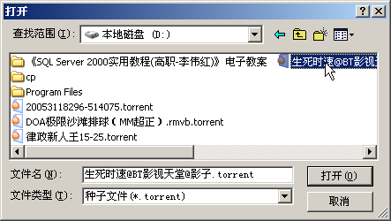
2.选择保存下载文件的路径
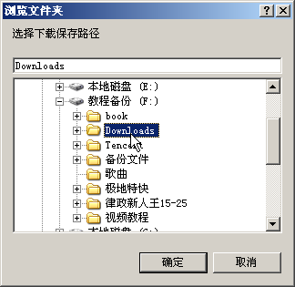
3.开始下载。
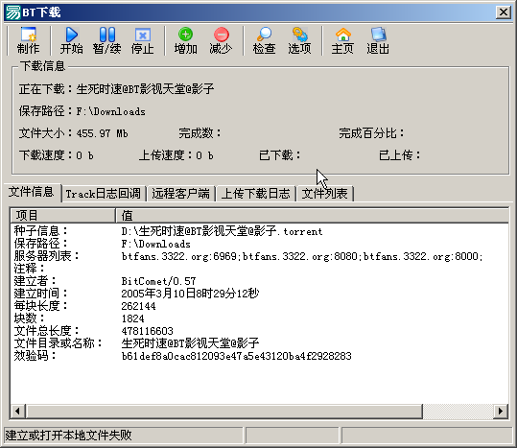
3.工具条使用：
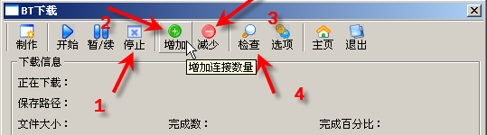
3.1.停止：关闭程序前要首先停止任务，使程序将下载的内容写到硬盘并与远程客户端断开连接；
3.2.增加：增加本任务的连接数量；
3.3.减少：减少本任务的连接数量；
3.4.检查：检查该种子已经下载到硬盘的完整性；
4.制作：首先打开例程，运行，然后再工具条处单击“制作”，弹出“制作种子文件”窗口；
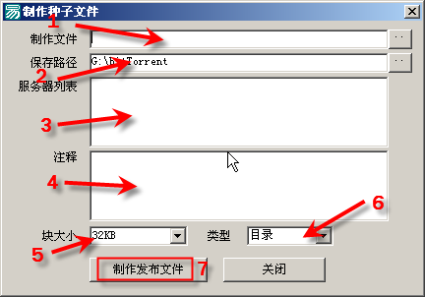
- 输入你要发布的文件夹或文件；
- 输入你要制作的种子的保存路径；
- 输入种子的服务器地址和端口；（格式为：btfans.3322.org:8080; btfans.3322.org:8000; btfans.3322.org:6969）
- 输入注释；
- 选择种子下载时允许下载的最小块；
- 选择制作种子的文件类型；
- 确认以上输入正确后，点击制作发布文件按钮。
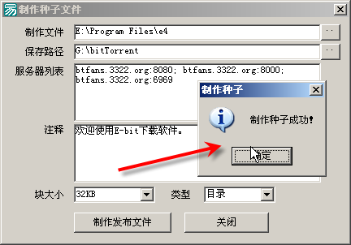
发布成功。
5.选项：设置系统参数和代理服务器设置；
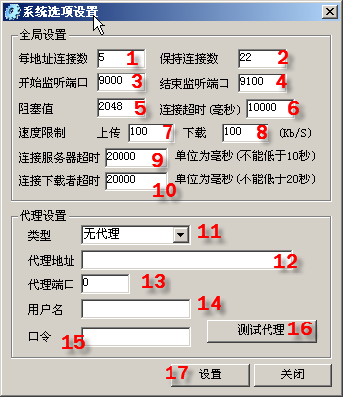
一、全局设置：设置下载参数的信息
<1>每地址连接数：表示一个IP地址最多允许同时有几个连接。
<2>保持连接数：指定默认的主动连接数。
<3>开始监听端口：表示监听的端口开始值。
<4>结束监听端口：表示监听的端口结束值。
<5>阻塞值：表示当上传比下载大多少时，就阻塞对方(不给对方上传)。单位为:千字节(KB)注：在下载完成后，本参数失效。
<6>连接超时：表示在一条连接上多长时间没有发生数据交换就断开此连接。单位为毫秒。
<7>限制下载速度：限制下载速度，单位为字节数/每秒。如 1024/s,表示1k/s。
<8>限制上传速度：限制上传速度，单位为字节数/每秒。如 1024/s,表示1k/s。
<9>连接服务器超时：表示连接Tracker服务器时的超时。单位为毫秒。本超时不能低于10秒。
<10>连接下载者超时：表示连接其它下载者时的超时。单位为毫秒。本超时不能低于20秒。

二、代理服务器设置
<11>代理服务器类型：表示代理服务器的类型0为不使用，1为HTTP1.1, 2为SOCKS5。
<12>代理服务器地址：表示代理服务器的IP地址。
<13>代理服务器端口：表示代理服务器的端口。
<14>用户名：表示代理服务器需要验证的用户名。
<15>口令：表示代理服务器需要验证的口令。
<16>检测代理服务器是否可用；

<17>设置完成后单击“设置”保存，然后退出。

6.手动添加服务器
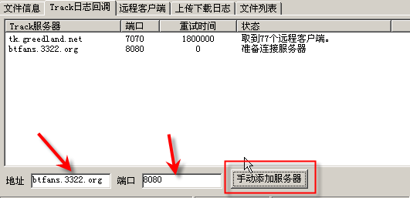
输入可用的服务器地址和端口，增加本任务的服务器个数，以达到增加下载速度的目的。
7．增加连接设置：
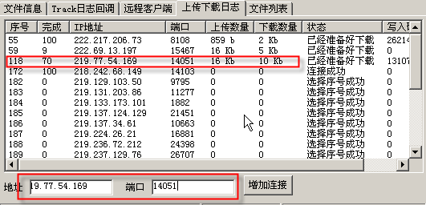
增加连接：增加一个连接，本参数表示要连接的IP地址，可以将一个很稳定的连接增加到列表中；

